Пресс-релиз
3 апреля 2019 года

Какие семьи могут получать

ежемесячные выплаты из маткапитала?

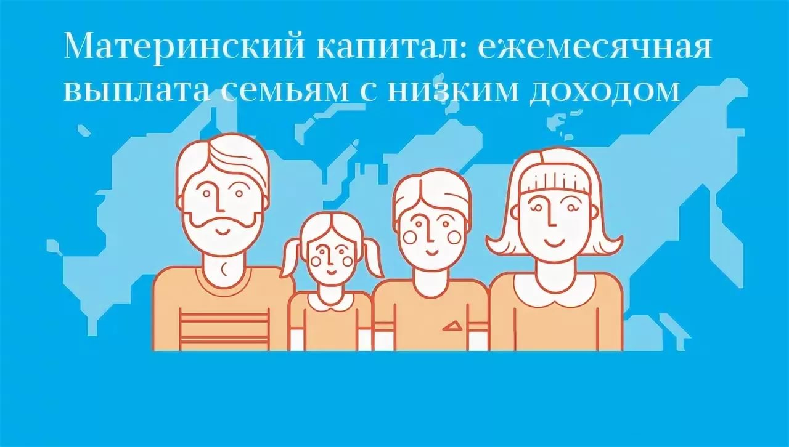

В каких случаях выплачиваются ежемесячные выплаты из материнского капитала? Как их оформить и каков их размер?
Марина, Колпино

Отвечает начальник отдела социальных выплат Управления Пенсионного фонда в Колпинском районе Оксана Чукаева:
- Напомню, получать наличными средства материнского капитала в виде ежемесячной денежной выплаты могут так называемые нуждающиеся семьи, у которых право на сертификат возникает, начиная с 1 января 2018 года, в связи с рождением или усыновлением второго ребёнка. В Санкт-Петербурге семья считается нуждающейся, если доход на каждого члена семьи, ниже, чем 18 095 рублей 70 копеек в месяц. Размер ежемесячной выплаты в 2019 году составляет 10 741 рубль 70 копеек.
Заявление о назначении ежемесячной выплаты можно подать в территориальное управление ПФР по месту жительства или в МФЦ одновременно с заявлением на выдачу сертификата на материнский капитал. Средства будут перечисляться на банковский счёт заявителя. Поэтому при подаче заявления кроме документов, удостоверяющих личность, подтверждающих доходы членов семьи, рождение или усыновление детей, необходимо предоставить реквизиты счёта в кредитной организации.
Подробнее ознакомиться с порядком получения ежемесячной выплаты из средств материнского капитала и с перечнем необходимых документов можно на сайте ПФР в разделе «Жизненные ситуации» во вкладке «Материнский (семейный) капитал» - «Как получить ежемесячную выплату из средств материнского капитала». В этой же вкладке находится семейный калькулятор для определения права на ежемесячную выплату из материнского капитала. С его помощью можно рассчитать среднедушевой доход семьи, который учитывается при назначении выплаты.
Выплаты прекращаются, если материнский капитал использован полностью, семья меняет место жительства или ребенку исполнилось полтора года. К тому же выплаты по желанию семьи-получателя можно приостановить.
Ежемесячная выплата не назначается, если дети находятся на полном государственном обеспечении, если представлены недостоверные сведения о доходах семьи, а также гражданам, которые лишены родительских прав.

